创造人类文明史上人口大国成功走出疫情大流行的奇迹（人民要论）

任理轩 [人民日报理论](javascript:void(0);)

**人民日报理论**

微信号 rmrbllb

功能介绍 增强理论思维，把握事物本质。

2023-03-30[原文](https://mp.weixin.qq.com/s?__biz=MzA5NTMzMDgzMA==&mid=2735291183&idx=1&sn=1e5beb44e6b27d8114c3f1bea3107828&chksm=d784a4be412d39aed471e94358dbd83a061e8dca0bec4276b7df995021660874b22f82b9fd29&scene=27#wechat_redirect&cpage=80) 发表于

收录于合集

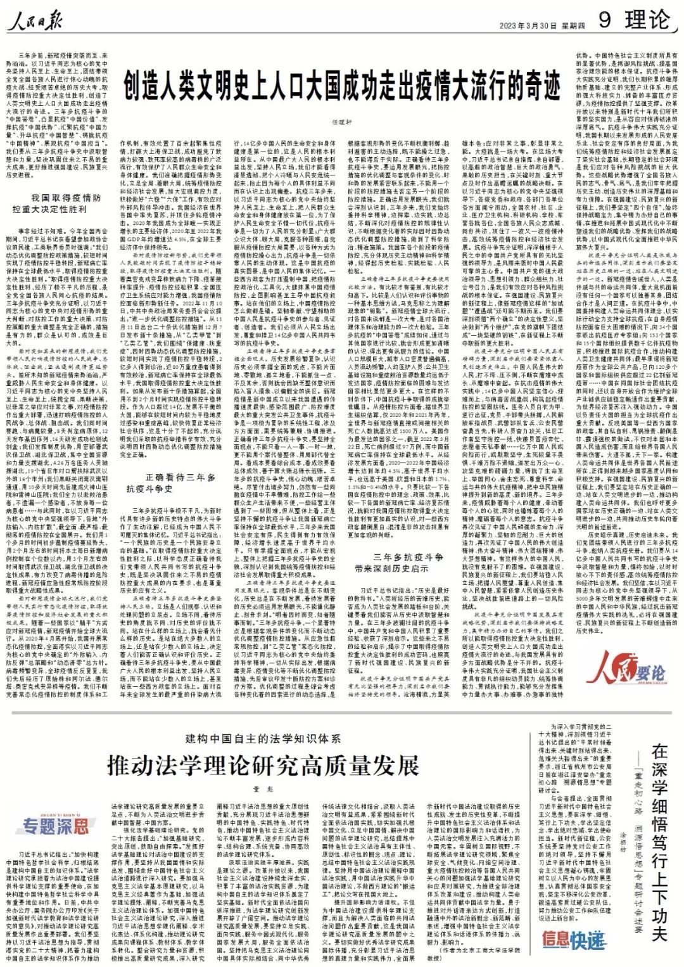

三年多前，新冠疫情突袭而至、来势汹汹。以习近平同志为核心的党中央坚持人民至上、生命至上，团结带领全党全国各族人民进行惊心动魄的抗疫大战、经受艰苦卓绝的历史大考，取得疫情防控重大决定性胜利，创造了人类文明史上人口大国成功走出疫情大流行的奇迹。三年多抗疫斗争的“中国答卷”，凸显抗疫“中国价值”、发挥抗疫“中国优势”、汇聚抗疫“中国力量”、升华抗疫“中国智慧”、铸就抗疫“中国精神”、展现抗疫“中国担当”。我们要从三年多抗疫斗争史中汲取智慧和力量，坚决巩固住来之不易的重大成果，更好推进强国建设、民族复兴历史进程。





**我国取得疫情防控重大决定性胜利**





事非经过不知难。今年全国两会期间，习近平总书记在看望参加政协会议的民建、工商联界委员时强调：“我们动态优化调整防控政策措施，较短时间实现了疫情防控平稳转段，新冠病亡率保持在全球最低水平，取得疫情防控重大决定性胜利。”取得疫情防控重大决定性胜利，经历了极不平凡的历程，是全党全国各族人民同心抗疫的结果。三年多抗疫斗争史充分证明，以习近平同志为核心的党中央对疫情形势的重大判断、对防控工作的重大决策、对防控策略的重大调整是完全正确的，措施是有力的，群众是认可的，成效是巨大的。

**面对突如其来的新冠疫情，我们党带领人民打响疫情防控的人民战争、总体战、阻击战，坚决遏制疫情蔓延势头。**前所未知的新冠疫情来势汹汹，严重威胁人民生命安全和身体健康。以习近平同志为核心的党中央坚持人民至上、生命至上，统揽全局、果断决策，以非常之举应对非常之事，对疫情防控作出重大部署，迅速打响疫情防控的人民战争、总体战、阻击战。我们同时间赛跑、与病魔较量，8天判定病原体，12天发布基因序列，16天研发成功检测试剂盒；我们发挥制度优势，周密部署武汉保卫战、湖北保卫战，集中全国资源和力量支援湖北，4.26万名医务人员驰援湖北，19个省区市对口帮扶除武汉以外的16个市州；我们果断关闭离汉离鄂通道，用10多天时间先后建成火神山医院和雷神山医院；我们全力以赴救治患者，不遗漏一个感染者，不放弃每一位病患者……与此同时，在以习近平同志为核心的党中央坚强领导下，各地“外防输入、内防扩散”，最全面、最严格、最彻底的疫情防控在全国展开。我们用1个多月的时间初步遏制疫情蔓延势头，用2个月左右的时间将本土每日新增病例控制在个位数以内，用3个月左右的时间取得武汉保卫战、湖北保卫战的决定性成果，有力改变了病毒传播的危险进程，新冠疫情应急性超常规防控阶段取得重大战略性成果。

**面对新冠疫情全球大流行，我们党带领人民实行常态化疫情防控，取得统筹疫情防控和经济社会发展的重大积极成果。**随着一些国家以“躺平”方式应对新冠疫情，新冠疫情开始全球大流行。从2020年4月底开始，我国开展常态化疫情防控，全面落实以习近平同志为核心的党中央确定的“外防输入、内防反弹”总策略和“动态清零”总方针。病毒频繁变异，全球疫情反反复复，我们先后经历了原始株和阿尔法、德尔塔、奥密克戎变异株等疫情。我们不断完善常态化疫情防控的制度体系和工作机制，有效处置了百余起聚集性疫情，打赢大上海保卫战，成功避免了致病力较强、致死率较高的病毒株的广泛流行，有效保护了人民群众生命安全和身体健康。我们准确把握疫情形势变化，立足全局、着眼大局，统筹疫情防控和经济社会发展，加大宏观调控力度，积极做好“六稳”“六保”工作，有效应对外部风险传导冲击。我国经济在世界各国中率先复苏，并顶住多轮疫情冲击。2020年我国成为全球唯一实现正增长的主要经济体，2020年至2022年我国GDP年均增速达4.5%，在全球主要经济体中保持领先。

**面对疫情防控新形势，我们党带领人民较短时间实现了疫情防控平稳转段，取得疫情防控重大决定性胜利。**随着奥密克戎变异株致病力下降、疫苗接种率提升、疫情防控经验积累、全国医疗卫生系统应对能力增强，我国疫情防控面临新形势新任务。2022年11月10日，中共中央政治局常务委员会会议提出：“进一步优化调整防控措施”。从11月11日出台二十条优化措施到12月7日发布新十条措施，从“乙类甲管”到“乙类乙管”，我们围绕“保健康、防重症”，因时因势动态优化调整防控措施，较短时间实现了疫情防控平稳转段，2亿多人得到诊治，近80万重症患者得到有效救治，新冠病亡率保持在全球最低水平，我国取得疫情防控重大决定性胜利。如果从发布新十条措施算起，全国用不到2个月时间实现疫情防控平稳转段。作为人口超过14亿、发展不平衡的大国，能够在较短时间内较为平稳地度过感染和重症高峰，较快恢复正常经济社会秩序，这是十分了不起的，充分说明我们采取的抗疫举措科学有效，充分说明因时因势动态优化调整防控措施完全正确。





**正确看待三年多抗疫斗争史**





三年多抗疫斗争极不平凡，为新时代具有许多新的历史特点的伟大斗争作了生动注解，已经成为中国人民不可磨灭的集体记忆。习近平总书记指出：“一个民族的历史是一个民族安身立命的基础。”在取得疫情防控重大决定性胜利之际，以科学态度正确看待我们党带领人民共同书写的抗疫斗争史，既是坚决巩固住来之不易的疫情防控重大成果的内在要求，也是尊重历史的应有之义。

**正确看待三年多抗疫斗争史要坚持人民立场。**立场是人们观察、认识和处理问题的立足点。立场不同，看待历史的角度就不同、对历史的评价就不同。站在什么样的立场上，就会看见什么样的历史。是站在绝大多数人的立场上，还是站在少数人的立场上，决定着人们能否正确认识和评价历史。正确看待三年多抗疫斗争史，要从中国最广大人民的根本利益出发，坚持人民立场，而不能站在少数人的立场上，甚至站在一些西方政客的立场上。面对百年来全球发生的最严重的传染病大流行，14亿多中国人民的生命安全和身体健康是第一位的，这是人民的根本利益所在。从中国最广大人民的根本利益出发，坚持人民立场，我们才能看得清楚透彻，把个人冷暖与人民安危统一起来，防止因为每个人的具体利益不同而在认识上出现偏差。抗疫三年多来，以习近平同志为核心的党中央始终坚持人民至上、生命至上，把人民群众生命安全和身体健康放在第一位，为了保护人民生命安全不惜一切代价，抗疫斗争是一切为了人民的充分彰显；广大群众识大体、顾大局，克服各种困难，自觉服从疫情防控大局需要，以各种方式为疫情防控操心出力，抗疫斗争是一切依靠人民的生动体现。这是中国抗疫的真实图景，是中国人民的集体记忆。一些西方政客为打压遏制中国，把疫情防控政治化、工具化，大肆抹黑中国疫情防控，企图影响甚至主导中国抗疫叙事。站在他们的立场上，中国疫情防控怎么做都是错。坚韧奉献、守望相助的中国人民是抗疫斗争史的参与者、见证者、创造者。我们必须从人民立场出发，尊重和捍卫14亿多中国人民共同书写的抗疫斗争史。

**正确看待三年多抗疫斗争史要掌握全面观点。**历史发展纷繁复杂，认识历史必须掌握全面的观点，不能片面地、零散地、孤立地看，不能抓住一点、不及其余，否则就会因缺乏整体意识而陷入盲人摸象、以偏概全的误区。新冠疫情是新中国成立以来我国遭遇的传播速度最快、感染范围最广、防控难度最大的重大突发公共卫生事件，抗疫斗争是一项极为复杂的系统性工程，涉及方方面面，需要统筹兼顾、协调推进。正确看待三年多抗疫斗争史，要坚持全面观点，不能只看一人一事、一时一地，更不能用个案代替整体、用局部代替全局。看成本要看综合成本，看成效要看总体成效，善于算大账总账长远账。三年多的抗疫斗争史，惊心动魄、艰苦卓绝。尽管付出诸多努力，仍然有一些同胞在疫情中不幸罹难，防控工作给一些群众生产生活带来不便，一些经营主体遇到了一些困难，但从整体上看，正是坚持不懈的抗疫斗争让我国新冠病亡率保持在全球最低水平，三年多来我国社会安定有序，民生得到有力有效保障，经济增长速度高于世界平均水平。只有掌握全面观点，才能从宏观上、整体上把握三年多抗疫斗争史的全貌，深刻认识到我国统筹疫情防控和经济社会发展取得重大积极成果。

**正确看待三年多抗疫斗争史要运用发展眼光。**客观条件总是在不断变化，历史总是在不断发展，看待发展着的历史必须运用发展眼光，不能僵化静止、刻舟求剑。“明者因时而变，知者随事而制。”三年多抗疫斗争，一个显著特点是根据客观条件的变化而不断动态优化调整疫情防控措施。从应急性超常规防控，到“乙类乙管”常态化防控，以习近平同志为核心的党中央始终秉持科学精神，一切从实际出发，根据病毒变异、疫情变化等不断优化调整防控措施，先后审议印发十版防控方案和诊疗方案。优化调整的过程是综合考虑各种变化着的因素进行的动态选择，是根据客观形势的变化不断权衡利弊、趋利避害的主动选择，既不能操之过急，也不能落后于实际。正确看待三年多抗疫斗争史，要运用发展眼光，把防控措施的优化调整与客观条件的变化、时和势的发展紧密联系起来，不能用一个阶段的防控措施去否定另一个阶段的防控措施。正确运用发展眼光，我们就会深刻认识到，三年多来，我们党始终秉持科学精神，边探索、边实践、边总结，不断深化对疫情防控的规律性认识，不断根据变化着的实际因时因势动态优化调整防控措施，做到了科学防治、精准施策。我国在各个阶段的疫情防控，充分体现历史主动精神和科学精神，经得起历史检验、实践检验、人民检验。

**正确看待三年多抗疫斗争史要使用比较方法。**有比较才有鉴别，有比较才知高下。比较是人们认识和评价事物的一种基本思维方法，马克思称之为理解现象的“钥匙”。新冠疫情全球大流行，对各国来说都是一次大考，是对各国治理体系和治理能力的一次大检验。三年多抗疫的“中国答卷”成绩如何，通过与其他国家进行比较，就会形成更加清晰的认识、得出更有说服力的结论。中国人口规模巨大，城市人口密度普遍偏高，人员流动频繁，人均医护人员、公共卫生基础设施和重症救治资源数量均远低于发达国家，疫情防控面临的困难与发达国家相比显然更多更大。在这样的不利条件下，中国抗疫斗争取得的成就举世瞩目。从疫情防控方面看，据世界卫生组织估算，仅2020年和2021年两年，全世界与新冠疫情直接或间接相关的死亡人数就高达近1500万人。美国作为最发达的国家之一，截至2022年3月22日，死亡病例超过97万例，而中国新冠病亡率保持在全球最低水平。从经济发展方面看，2020—2022年中国经济增长达到年均4.5%，高于世界平均水平，也远高于美国、欧盟和日本的1.7%、1.1%和-0.4%的水平。只要比较一下各国在疫情防控中的理念、政策、效果，比较一下各国的新冠病亡率、经济复苏情况，就能对我国疫情防控取得重大决定性胜利有更加真实的认识，对一些西方政客颠倒黑白、混淆是非的攻击抹黑有更加客观的判断。





**三年多抗疫斗争带来深刻历史启示**





习近平总书记指出：“历史是最好的教科书。”人类所经历的苦难历史，能否成为人类社会发展的踏板和台阶，关键要看我们能否从历史中汲取智慧和力量。在三年多波澜壮阔的抗疫斗争中，中国共产党和中国人民积累了重要经验、收获了深刻启示。这些来之不易的经验和启示，揭示了中国取得疫情防控重大决定性胜利的成功密码，也照亮了新时代强国建设、民族复兴的新征程。

**抗疫斗争充分证明中国共产党具有无比坚强的领导力，深刻启示我们要始终坚持党的领导。**沧海横流，方显英雄本色；应对非常之事，彰显非常之能。大疫就是一场大考。在这场大考中，习近平总书记亲自指挥、亲自部署，以高超的政治智慧、巨大的政治勇气、果敢的历史担当，在关键时刻、重大节点及时作出高瞻远瞩的战略决断。在以习近平同志为核心的党中央坚强领导下，各级党委和政府、各部门各单位各方面闻令而动，全国农村、社区、企业、医疗卫生机构、科研机构、学校、军营各就各位，全国各族人民众志成城、同舟共济，顶住了一波又一波疫情冲击，高效统筹疫情防控和经济社会发展。抗疫斗争充分证明，深深植根于人民之中的中国共产党所具有的无比坚强的领导力，是风雨来袭时中国人民最可靠的主心骨。中国共产党的强大政治领导力、思想引领力、群众组织力、社会号召力，是我们有效应对各种风险挑战的根本保证。在强国建设、民族复兴的新征程上，像新冠疫情这样的“加试题”“遭遇战”还可能不期而至。我们要深刻领悟“两个确立”的决定性意义，坚决做到“两个维护”，在党的旗帜下团结成“一块坚硬的钢铁”，在新征程上不断夺取新的更大胜利。

**抗疫斗争充分证明中国人民具有磅礴力量，深刻启示我们要紧紧依靠人民创造历史伟业。**中国人民是伟大的人民，打不垮、压不倒，不断在磨难中成长、从磨难中奋起。在抗击疫情的伟大实践中，14亿多中国人民坚定信心、迎难而上，与病毒苦战鏖战，构筑起疫情防控的坚固防线。医务人员白衣为甲、逆行出征，党员、干部带头拼搏，人民解放军指战员、武警部队官兵、公安民警奋勇当先，科研人员奋力攻关，社区工作者坚守防控一线，快递员冒疫奔忙，志愿者无私奉献……亿万中国人民或向险而行，或默默坚守，生死较量不畏惧、千难万险不退缩，迸发出万众一心、攻坚克难的磅礴力量，铸就了生命至上、举国同心、舍生忘死、尊重科学、命运与共的伟大抗疫精神，把中华民族精神提升到新的高度、新的境界。三年多来，疫情威胁着每个人的健康，牵动着每个人的心弦，同时也锤炼着每个人的精神，磨砺着每个人的意志。抗疫斗争再次见证了中国人民顽强的生命力、深厚的凝聚力、坚韧的忍耐力、巨大的创造力，再次见证了中国人民的伟大创造精神、伟大奋斗精神、伟大团结精神、伟大梦想精神。有这样伟大的中国人民，就没有克服不了的困难。在强国建设、民族复兴的新征程上，我们要站稳人民立场、把握人民愿望、尊重人民创造、集中人民智慧，紧紧依靠人民创造历史伟业，坚决战胜前进道路上的一切风险挑战。

**抗疫斗争充分证明中国发展具有战略优势，深刻启示我们要保持战略定力，集中精力办好自己的事情。**我们之所以能取得疫情防控重大决定性胜利，创造人类文明史上人口大国成功走出疫情大流行的奇迹，与我国发展具有的多方面战略优势是分不开的。抗疫斗争伟大实践充分证明，我国社会主义制度具有非凡的组织动员能力、统筹协调能力、贯彻执行能力，能够充分发挥集中力量办大事、办难事、办急事的独特优势。中国特色社会主义制度所具有的显著优势，是抵御风险挑战、提高国家治理效能的根本保证。抗疫斗争伟大实践充分证明，我们长期积累的雄厚物质基础、建立的完整产业体系、形成的强大科技实力、储备的丰富医疗资源，为疫情防控提供了坚强支撑。改革开放以来特别是新时代十年我们所积累的坚实国力，是从容应对惊涛骇浪的深厚底气。抗疫斗争伟大实践充分证明，我国长期以来发展形成的人民安居乐业、社会安定有序的良好局面，为我们统筹疫情防控和经济社会发展奠定了坚实社会基础，长期稳定的社会环境是我们应对各种风险挑战的巨大优势。这些战略优势增强了全国各族人民的志气、骨气、底气，是我们牢牢把握历史主动、创造历史伟业的深厚基础和有力保障。在强国建设、民族复兴的新征程上，我们要坚定“四个自信”，始终保持战略定力，集中精力办好自己的事情，在推进和拓展中国式现代化中不断塑造我们的战略优势、发挥我们的战略优势，以中国式现代化全面推进中华民族伟大复兴。

**抗疫斗争充分证明人类是休戚与共的命运共同体，深刻启示我们要坚定站在历史正确的一边、站在人类文明进步的一边。**新冠疫情告诫世人，人类是休戚与共的命运共同体，重大危机面前没有任何一个国家可以独善其身，团结合作才是人间正道。在抗疫斗争中，中国秉持构建人类命运共同体理念，以实际行动全力支持全球抗疫：在自身疫情防控面临巨大困难的情况下，向34个国家派出抗疫医疗专家组；向153个国家和15个国际组织提供数千亿件抗疫物资，积极推进国际抗疫合作，推动构建人类卫生健康共同体；最早承诺将新冠疫苗作为全球公共产品，已向120多个国家和国际组织供应超过22亿剂新冠疫苗……中国在同国际社会团结抗疫的同时，还以自身开放合作为维护全球产业链供应链稳定畅通作出重要贡献，为世界经济复苏注入强劲动力。中国以负责任大国的担当为全球抗疫作出重大贡献。反观美国等一些西方国家的政客，其自私自利、甩锅推责、颠倒是非、霸道强权的做法，不仅对本国和本国人民造成伤害，而且给世界各国人民带来伤害。大道不孤，天下一家。构建人类命运共同体是世界各国人民前途所在，正得到越来越多国家高度认同和积极支持。在强国建设、民族复兴的新征程上，我们要坚定站在历史正确的一边、站在人类文明进步的一边，推动构建人类命运共同体。我们也呼吁更多国家站在历史正确的一边、站在人类文明进步的一边，共同推动历史车轮向着光明的前途前进。

历史昭示真理，历史启迪未来。我们党团结带领人民进行的三年多抗疫斗争，彪炳人类抗疫史册。我们要从14亿多中国人民共同书写的抗疫斗争史中汲取智慧和力量，慎终如始，以时时放心不下的责任感，高效统筹疫情防控和经济社会发展。我们坚信，在以习近平同志为核心的党中央坚强领导下，从5000多年文明发展的苦难辉煌中走来的中国人民和中华民族，经过抗击新冠疫情伟大实践的洗礼，必将在强国建设、民族复兴的新征程上不断创造新的历史伟业。

本期编辑：王影迪

### 精选留言

用户设置不下载评论